МИНИСТЕРСТВО ОБРАЗОВАНИЯ И НАУКИ РФ
ФГБОУ ВПО «УДМУРТСКИЙ ГОСУДАРСТВЕННЫЙ УНИВЕРСИТЕТ»
ИНСТИТУТ СОЦИАЛЬНЫХ КОММУНИКАЦИЙ

Международный конкурс студенческих коммуникационных проектов
«МАСС-МЕДИА ПЕРСПЕКТИВА»

Номинация: Нереализованный PR-проект
«Безопасный интернет – детям»

Научный руководитель: к.и.н., заведующая кафедрой истории, теории и практики социальных коммуникаций Даньшина Светлана Анатольевна

Авторский коллектив: студенты Удмуртского государственного университета, Института социальных коммуникаций: Вахрушева Екатерина, Никифорова Виктория, Чунтомова Анастасия

г. Ижевск, 2017
Оглавление
ВВЕДЕНИЕ 3
SWOT-анализ 6
Этап реализации 7
Команда PR-проекта 11
Этап планирования. 14
Медиа-план PR-проекта 16
Этап оценки эффективности 18
Бюджет 20
Список источников 22
ПРИЛОЖЕНИЕ 1 24
ПРИЛОЖЕНИЕ 2 27
ПРИЛОЖЕНИЕ 3 31
ПРИЛОЖЕНИЕ 4 34
ПРИЛОЖЕНИЕ 5 37
ПРИЛОЖЕНИЕ 6 51
ПРИЛОЖЕНИЕ 7 53
ПРИЛОЖЕНИЕ 8 54

ВВЕДЕНИЕ
В эпоху информатизации и развития средств массовых коммуникаций возникла тенденция к интеграции реальной и виртуальной жизни людей. Печатной прессе и радио предпочитают телевидение, а последнее, в свою очередь, начинает замещаться Интернетом. По данным, изложенным в докладе ООН Global Broadband от 18.09.2017 количество пользователей сети Интернет превышает 3 миллиарда человек. Массовая включенность людей во всемирную информационную компьютерную сеть не может не сказаться на индивидуальной и коллективной жизнедеятельности человека. Межличностная коммуникация постепенно начинает уступать оnline-коммуникации.
Следовательно, при распределении временных ресурсов человек отдает предпочтение сетевой активности. Наличие аккаунта в социальных сетях является неотъемлемым атрибутом взрослого человека. Дети, стремясь стать частью современного социума, тяготеют к освоению неизвестного для них сетевого пространства. Но зачастую попытки к постижению нового способа коммуникации приводит к негативным последствиям.
Переход к рыночной конкуренции привел к тому, что экономика начинает распространять влияние на многие сферы жизнедеятельности человека, в том числе и на СМИ. Деятельность в сфере производства и распространения информации начинает определяться погоней за рейтингом. Однако привлечение обширной аудитории требует генерирования все большего числа сенсационных сообщений. Понятие «сенсационность» в информационном обществе зачастую подразумевает использование контента нецензурного содержания, малопригодного для подрастающего поколения. А с ростом анонимности в виртуальной сети увеличивается количество неверифицируемых профилей. Таким образом, информация, распространяемая в просторах Интернет больше предназначена для взрослого населения, которое способно критически оценивать воспринимаемое сообщение, в то время как дети беззащитны перед нецензурным контентом, что может навредить их психике. Наблюдаемые процессы являются наглядным доказательством необходимости защиты детей в рамках освоения ими виртуального пространства.
Суть нашего проекта заключается в создании интерактивной коммуникационной площадки, в рамках которой деятельность по освоению интернета детьми будет осуществляться с помощью виртуальных героев – «Интермэн» (положительный герой) и «Вирусмэн» (отрицательный герой).
Согласно исследованиям «Brand Analitics», проведенным за май 2017 года самой популярной сетью в России является социальная сеть «Вконтакте», поэтому основной площадкой для реализации нашего проекта послужила именно данная социальная сеть.
Соответственно, планируется использование всех функциональных возможностей платформы. Такими как, создание сообщества в «Вконтакте», где будет публиковаться контент информационного характера, пропагандирующий безопасную деятельность в интернет пространстве, а также генерирование заданий, способствующих активному усвоению основных правил пользования сетью. Создание стикеров с изображением героя и их использование при передаче сообщений. Проект также предполагает внедрение ботов от лица героя, которому начинающие пользователи смогут задать любой интересующий вопрос или попросить о помощи.
В рамках проекта предполагается проведение ряда мероприятий таких как, Интерактивные площадки в крупных городах Удмуртской республики в честь дня Защиты детей, а также проведение «Игровых лекций» в образовательных учреждениях и лицеях Удмуртской республики.
Для дополнительного продвижения и формирования лояльного отношения со стороны целевой аудитории требуется создания приложения – “Интермэн против зла», которое будет основано на борьбе героя с проступками мошенников и нецензурным контентом в лице антигероя.
Таким образом, реализация проекта предполагает использование всех вышеперечисленных средств.
Цель PR-проекта: ознакомление детей с основными принципами безопасного поведения в Интернете
География проекта: Удмуртская Республика: г. Ижевск, г. Сарапул, г. Воткинск, г. Можга, г. Глазов, г. Камбарка
Задачи проекта:
- Ознакомления с основами пользования сети Интернет
- Формирование правил безопасного поведения в сети Интернет
- Ознакомление детей с социальной сетью «Вконтакте»
- Ознакомление с этикой поведения в социальных сетях
- Ознакомление детей с правилами размещения персональной информации в интернете
- Ознакомление с видами мошенничества в сети Интернет
- Ознакомление детей с возможностями социальных сетей

Целевая аудитория: пользователи социальной сети «Вконтакте» до 12 лет, проживающие на территории Удмуртской республики.
Сроки проекта: октябрь 2017 года – ноябрь 2018 года

SWOT-анализ
Составление SWOT-анализа позволяет выбрать наилучшее направление развития PR-проекта, что в последствие позволяет сэкономить материальные и людские ресурсы.
Сильные стороны: | Слабые стороны:
- Уникальность проекта  - Интерактивный формат подачи информации  - Яркие персонажи – носители идеи  - Повсеместная доступность проекта  - Развитие аналитических способностей детей | - Сложность реализации технических аспектов проекта  - Неоднозначность восприятия распространяемой информации  - Сложность реализации финансовой поддержки проекта  - Широки спектр информации необходимой для освещения
Возможности: | Угрозы:
- Положительное восприятие детьми созданных персонажей  - Высокая узнаваемость персонажей посредством приложения  - Повышение осведомленности детей о рисках и угрозах в Интернете  - Создание фан-группы | - Критическое восприятие контента  - Отсутствие узнаваемости персонажей  - Отсутствие своевременных и актуальных обновлений контента

Этап реализации
- Проведение фокус-групп с детьми для выявления основных характеристик, которыми необходимо наделить персонажей - героя и антигероя. Это позволит создать персонажей, выбрать им имена, соответствующее предпочтениям целевой аудитории. Для продуктивной работы фокус-группы количество участников в одной группе не должно превышать десяти человек. А полный охват проблемы требует проведения не более восьми заседаний (см. Приложение 1, 2).
Для выявления основных характеристик и особенностей персонажей, было провести социологическое исследование в формате фокус-группы с детьми в возрасте от 7 до 12 лет. Выбор обусловлен особенностями целевой аудитории, так как нерационально ограничивать детей шаблонами тестовой формы опроса. В ходе обсуждения мы имеем возможность получить широкий спектр мнений, так как каждый участник высказывает свою позицию, не опираясь на существующие варианты ответов. Также метод фокус-группы дает возможность выявить поведенческие стереотипы и ассоциации.
Целью проведения фокус группы является определение внешних характеристик героя для создания уникальных персонажей, которые будут отвечать предпочтениям целевой аудитории, и выбор имен для персонажей, для лояльного отношения к ним целевой аудитории.
Для более точного выявления характеристик персонажей был разработан блок вопросов. Опрос будет проходит в два этапа: первый предполагает проработку тем для героя, а второй - для антигероя.
Темы для обсуждения персонажей:
- Определение характерных черт, присущих персонажу;
- Выбор цветовой гаммы персонажей;
- Выбор внешнего облика персонажей;
- Функции персонажа в интернете;
- Имя персонажа.
- Создание фирменного стиля. В фирменный стиль будут входить: эскиз персонажей, фирменные цвета, логотип проекта, который будет использован для оформления сообщества в «Вконтакте» и приложения, создания слогана. Также фирменный стиль будет использован для оформления сувенирной продукции, верстки листовок, печати сертификатов. Фирменный стиль позволит повысить узнаваемость продукта и повысить лояльность целевой аудитории к представленным персонажам.
- Создание группы в социальной сети «Вконтакте», через которую будет осуществляться основное воздействие на целевую аудиторию с помощью распространение информационного блока, который предполагает использование таких инструментов, как инфографика, публикация справочного материала от лица наших героев. Ведение группы подразумевая также общение с участниками, проведение конкурсов и розыгрышей (см. Приложение 5).
- Создание ботов от лица персонажей, с целью осуществления постоянной поддержки и обратной связи. Для реализации практической части обучения внедрение бота от лица антигероя. Интерактивная часть проекта предполагает проведение конкурсов с главным призом – набор стикеров с изображением персонажей. Задание-ловушки от бота – это искусственное моделирование реальных угроз, поступающих из сети - проверка детей со стороны бота-антигероя, который пишет детям от лица мошенников. Если ребенок поддается влиянию бота, то бот высылает ребенку справочный материал на советующую тему.
- Создание и распространение стикеров для популяризации персонажей и для повышения мотивации участников проекта в образовательной программе. Использование подобных графических изображений популярно среди пользователей «Вконтакте», что делает их одним из главных инструментов пропаганды безопасного пользования Интернетом.
Стикеры представляют собой уникальный набор изображений, разработанных согласно фирменному стилю и созданных для общения в социальной сети «Вконтакте».
- Создание приложения развлекательного характера для популяризации персонажей, а также для формирования соответствующих им имиджей.
Приложение представляет собой блок головоломок, аркад и гонок. Головоломки- это серия уровней, в которых игроку необходимо составить цепочки по три или боле одинаковых объектов в один ряд. Объекты в данном случае олицетворяют собой вирусы.
Аркады – мини-игры, направленные на развитие внимания и памяти ребенка. Например, змейка, маджонг.
Гонки – это игра, где герой и антигерой соревнуются.
- Подготовка и проведения мероприятия – «Интерактивная площадка» ко дню защиты детей (см. Приложение 3). Данное мероприятие имеет своей целью пропаганду безопасного поведения в Интернете и социальных сетях, а также формирование лояльного отношения детей к созданным персонажам.
«Интерактивная площадка» предполагает взаимодействие с детьми: проведение викторин, веселых стартов, поддерживающий общую тематику проекта, а именно – основы пользования Интернетом и социальными сетями.
По итогам проводимых игр, победители будут получать в подарок сувенирную продукцию: флажки, значки, магниты, наклейки, а также брошюрку с перечнем основным правил поведения в Интернете (см. Приложение 7).
- Создание тантамаресок из картона и размещение их в торговых центрах городов.
Тантамарески – это картонные фигуры с изображением персонажей в человеческий рост.
Проведение конкурса – «Сэлфи с Интермэном» - на лучшее фото с тантамареской и подписью под фото: с призывом к грамотному пользования Интернетом и социальными сетями.
Конкурс проводится в течение 3-х месяцев на площадке социальной сети «Вконтакте», где публикуются фото в группе в специальном альбоме. Итоги подводятся путем всеобщего голосования. Выигрывает тот, кто наберет наибольшее количество голосов.
Победитель получит главный приз планшет.
- Подготовка и проведение «Игровых лекций» в образовательных школах и лицеях крупных городов (см. Приложение 4). Мероприятие направлено на формирование необходимых знаний для правильного и безопасного пользования Интернетом и социальными сетями.
«Игровые лекции» - это обучение азам интернет пользования в игровом формате. Учащиеся школ будут проходить различные станции и выполнять задания. По итогам всего мероприятия учащиеся получают сертификаты опытного юзера и сувенирную продукцию: флажки, наклейки, значки, магниты, а также брошюрку с перечнем основным правил поведения в Интернете.
- Агитация безопасного поведения в Интернете в образовательных школах и лицеях через преподавательский состав с целью воздействия на родителей. Данное мероприятие предполагает распространения листовок с рекомендациями по уменьшению риска о том, как обезопасить своих детей от пагубного влияния Интернет пространства.
Листовки вручаются во время родительских собраний через классных руководителей (см. Приложение 8).
Данное мероприятие необходимо для того, чтобы дети на начальных стадиях освоения Интернета были осведомлены о возможных угрозах Сети через родителей как ближайших лидеров мнения.

Команда PR-проекта
№№ | ФИО | Должность | Обязанности | Квалификационные, профессиональные, образовательные требования
11 | Даньшина Светлана Анатольевна | Руководитель PR-проекта | Контроль за качеством исполнения должностных обязанностей | Ответственность, профессиональные знания, организаторские способности
22 | Вахрушева Екатерина Ивановна | Автор PR-проекта, дизайнер | Создание фирменного стиля, персонажей, верстка листовки, создание стикеров, проведение фокус-группы | Умение работать в профессиональных графических редакторах;  Ответственность;  Исполнительность
33 | Никифорова Виктория Николаевна | Автор PR-проекта, разработчик PR-программы | Работа над аналитической базой проекта.  Разработка коммуникативной стратегии продвижения PR-проекта, проведение фокус-группы, анализ и обработка результатов фокус-группы. | Владение теоретическими знаниями в области PR;  Ответственность;  Исполнительность;  Умение анализировать и структурировать полученную информацию;  Работа с базами данных.
44 | Чунтомова Анастасия Игоревна | Автор PR-проекта, разработчик PR-программы | Работа над аналитической базой проекта.  Разработка коммуникативной стратегии продвижения PR-проекта, проведение фокус-группы, анализ и обработка результатов фокус-группы. | Владение теоретическими знаниями в области PR;  Ответственность;  Исполнительность;  Умение анализировать и структурировать полученную информацию;  Работа с базами данных.
45 | - | Программист | Разработка мобильного приложения, ботов в «Вконтакте» | Умение работать в профессиональных программах по разработке приложений;  Ответственность
66 | - | Аниматоры (по 2 человека в каждый из 6 городов) | Проведение «Интерактивных площадок» ко дню Защиты детей. | Коммуникабельность;  Умение импровизировать;  Актерское мастерство;  Исполнительность;  Выносливость.
77 | - | Супервайзеры (по одному на каждый из 6 городов) | Контроль качества выполнения обязанностей аниматорами, отчет о мероприятии, транспортировка реквизита. | Ответственность;  Внимательность;  Пунктуальность;  Исполнительность.
88 | - | Лекторы для мероприятия «Игровые лекции» (по 4 человека на каждый из 6 городов) | Проведение «Игровых лекций». | Знание продвигаемого материала;  Коммуникабельность;  Стрессоустойчивость;  Ответственность.

Этап планирования.
На данном этапе мы создадим календарный план, для того, чтобы определить необходимое количество времени для реализации PR-проекта.
Календарный план
Год | Месяц | Мероприятие
2017 | Октябрь | Аналитически этап
 | Ноябрь | Проведение фокус-группы и анализ полученных результатов
 | Декабрь | Создание персонажей и разработка фирменного стиля, создание стикеров.
2018 | Январь | Создание группы в социальной сети «Вконтакте» (оформление группы, запуск информации, ввод хэштегов, создание ботов. Раскрутка сообщества.
 | Февраль
 | Март | Работа с контентом для группы Вконтакте
 | Апрель | Работа с контентом для группы Вконтакте, разработка мероприятия ко дню Защиты детей
 | Май | Создание ростовых кукол, разработка приложения. Работа с контентом.
 | Июнь | Проведение мероприятия ко дню Защиты детей, разработка приложения, работа с контентом.
 | Июль | Создание «Тантамарески» из картона. Разработка приложения, работа с контентом.
 | Август | Сбор команды для проведения мероприятия «Игровые лекции» в школах. Разработка приложения, работа с контентом.
 | Сентябрь | Проведение мероприятия «Игровые лекции», разработка приложения, работа с контентом.
 | Октябрь | Разработка приложения, активная популяризация приложения через социальные сети, работа с контентом.
 | Ноябрь | Внедрение приложения

Медиа-план PR-проекта
Медиа-план составляется для эффективного оповещения представителей Целевой аудитории о проводимых в рамках PR-проекта мероприятиях.
Название СМК, его характеристики | Целевая аудитория | Цель публикации | Количество публикаций | Даты публи-кации | Бюд-жет
Газета «Успех каждому», тираж 170000 тыс., еженедельный бесплатный выпуск | Семьи с детьми от 7 до 12 лет | Знакомство целевой аудитории с персонажами и их миссией, а также информирование о прошедших событиях | 2 | Июнь, сентябрь 2018 г. | 6700 тыс.
Газета «Ясно», тираж 160000 тыс., еженедельная бесплатная газета | Семьи с детьми от 7 до 12 лет | Знакомство целевой аудитории с персонажами и их миссией, а также информирование о прошедших событиях | 2 | Июнь, сентябрь 2018 г. | 7600 тыс.
Сообщество «Мой Топтыжка» (https://vk.com/moytoptyzhka), количество участников: 8245 тыс. | Дети с 7 до 12 лет | Многократный репост записей различных рубрик сообщества | Многократное | Периодичность: 10 раз в месяц | -
Сообщество «Центр развития молодежного, детского движения УР» (https://vk.com/rcrmdd), количество участников: 1523 тыс. | Школьники средних классов | Многократный репост записей различных рубрик сообщества | Многократное | Периодичность: 10 раз в месяц | -
Сообщество «Семейный занимательный парк KIDO» (https://vk.com/kidopark), количество участников: 12464 тыс. | Дети 7-12 лет и их родители | Многократный репост записей различных рубрик сообщества | Многократное | Периодичность: 10 раз в месяц | -

Этап оценки эффективности
Данный этап предполагает получение качественной и количественной информации о том, насколько успешной оказалась PR-кампания. Оценка эффективности производится по прошествии каждого мероприятия, в то время как после завершения кампании в целом делаются общие выводы и рекомендации по отношению к рекламной и PR-деятельности.

Количественная оценка
Название мероприятия | Количественный критерий
Создание сообщества в «Вконтакте» | Количество участников группы
 | Количество отметок «Мне нравится»
 | Количество оставленных комментариев
 | Количество сделанных репостов
Создание Приложения | Количество скачиваний
 | Количество оставленных отзывов
Интерактивная площадка ко дню Защиты детей | Количество детей, принявших участие в мероприятии
 | Количество новых участников сообщества после пройденного мероприятия (учет в течение трех дней)
Конкурс селфи с тантамареской | Количество заявленных работ
«Игровые лекции» в образовательных школах | Количество новых участников сообщества после пройденного мероприятия (учет в течение трех дней)

Качественная оценка
Мероприятие | Качественный критерий | Метод оценки
Создание сообщества в «Вконаткте» | Характер отзывов и комментариев, оставленных в сообществе | Анализ
 | Изменение уровня информированности о проблеме | Опрос
Создание приложения | Характер оставленных отзывов | Анализ
 | Рейтинг приложения | Анализ
Интерактивная площадка ко дню Защиты детей | Активность участников на проводимом мероприятии | Наблюдение
 | Степень заинтересованности детей в получении сувенирной продукции | Наблюдение
Конкурс сэлфи с тантамареской | Качество представленных работ | Анализ
 | Заинтересованность участников в проводимом конкурсе | Наблюдение
«Игровые лекции» в образовательных школах | Степень заинтересованности детей в прохождении этапов | Наблюдение
 | Заинтересованность детей в получаемых сертификатов и призов | Наблюдение
 | Степень удовлетворенности детей проведенным мероприятием (см. Приложение 6) | Опрос

Бюджет
Мероприятие | Наименование товаров и услуг | Количество товара на все время проекта | Цена за 1 шт. | Общая сумма
Создание группы в «Вконтакте» | Создание бота | 2 шт. | 1000 руб. | 2000 руб.
Мероприятие ко дню защиты детей, «Игровые лекции» | Ростовые куклы | 12 шт. | 45000 руб. | 340000 руб.
 | Флажки | 1200 шт. | 22 руб. | 26400 руб.
 | Наклейки | 1200 шт. | 17,4 руб. | 20880 руб.
 | Магнитики | 1200 шт. | 8 руб. | 9600 руб.
 | Значки | 1200 шт. | 20 руб. | 24000 руб.
 | Листовка | 2500 шт. | 20 руб. | 50000 руб.
 | Фигурный конструктор | 6 наборов | 155 руб. | 930 руб.
 | Большая корзина | 18 шт. | 74 руб. | 444 руб.
 | Скакалка | 18 шт. | 30 руб. | 540 руб.
 | Обруч | 18 шт. | 177 руб. | 2124 руб.
 | Кегли | 2 набора | 260 руб. | 520 руб.
 | Повязки на глаза | 12 шт. | 50 руб. | 600 руб.
 | Конусы | 30 шт. | 100 руб. | 3000 руб.
 | Аниматор | 12 человек | 500 руб. | 6000 руб.
 | Супервайзер | 6 человек | 750 руб. | 4500 руб.
Создание Тантамарески | Тантамареска | 60 шт | 5000 руб. | 300000 руб.
 | Планшет | 1 шт. | 7000 руб. | 7000 руб.
Создание приложения | Приложение | 1 шт. | 550000 руб. | 550000 руб.
Затраты на публикацию в СМИ | Публикации в СМИ | 2 шт. | - | 14300 руб.
Итого: |  |  |  | 1 362 838 руб.

Список источников
- Гиниятуллина, Е.З., Стремилова А.В. К вопросу о правовом регулировании общественных отношений в сфере информационных технологий / Е.З. Гиниятуллина, А.В. Стремилова // Международный информационно-аналитический журнал «Crede Experto: транспорт, общество, образование, язык» - 2016. - №1 (08). – с. 133-139
- Годик Ю. О. Угрозы и риски безопасности детской и подростковой аудитории новых медиа // Медиаскоп: электронный научный журнал Факультета журналистики МГУ им. М. В. Ломоносова. 2011. № 2.
- Ефимова, Е.С. Кибербуллинг как проблема психопедагогики виртуальных сред / Е.С. Ефимова // Успехи в химии и химической технологии. – 2014. №7 (156). С. 65-66
- Жукова, Р. Дети и компьютер: вред и польза умной машины. [Электронный ресурс.] Режим доступа: ourboys.ru>computer
- Королева М.В. Влияние компьютерных игр на физическое и психическое здоровье детей [Электронный ресурс] // Международный студенческий научный вестник. – 2015. – №5-3, - Режим доступа: http://www.eduherald.ru/ru/article/view?id
- Кошелев А.Н. PR-проектирование. От идеи до воплощения в реальность / А.Н. Кошелев. – М.: Дашков и К, 2009. – 304 с.
- Луговская А., Кравцова М. М., Шейнина О. В., Ребенок без проблем! Решебник для родителей[Электронный ресурс], - Режим доступа: https://detsad174.ru/news/rebenok-bez-problem-reshebnik-dlya-roditelej.html
- Управление проектами: Учебное пособие / Под общ. Ред. И.И. Мазура. – 2-е изд. – М.: Омега-Л, 2004. – с.664
- Петрова, Е.И. Дети и компьютер / Е.И. Петрова // Философские проблемы информационных технологий и киберпространства. – 2012. – № 1 (134). – С. 133-141
- Фаронов А.Е. Основы информационной безопасности при работе на компьютере [Электронный ресурс] / А.Е. Фаронов. — Электрон. текстовые данные. — М. : Интернет-Университет Информационных Технологий (ИНТУИТ), 2016. — 154 c. — 2227-8397. — Режим доступа: http://www.iprbookshop.ru/52160.html

ПРИЛОЖЕНИЕ 1
Фокус-группа
Здравствуйте ребята! Многие из Вас уже стали активными пользователям Интернета и социальных сетей. В связи с ростом мошенничества и распространением нецензурной информации возникает проблема Вашей безопасности. Поэтому мы предлагаем Вам принять участие в разработке персонажа, который бы смог защитить Вас и Ваших сверстников на просторах сети Интернет.
- Определение характерных черт, присущих положительному персонажу
- На кого из существующих героев он должен быть похож?
- Какие супер-способности помогают герою бороться с преступниками?
- Какие положительные черты характера Вы можете выделить у героя?

- Выбор внешнего облика положительного персонажа
- На кого похож герой?
- Это девочка или мальчик?
- Какой формы герой? (круглый, квадратный, овальный и пр)
- Какой герой на ощупь? Твердый, мягкий, мускулистый, пушистый и пр.
- Возраст героя
- У героя есть костюм?
- У героя есть волосы? Какая у него прическа?

- Выбор цветовой гаммы положительного персонажа
- Какие цвета подходят для положительного персонажа?
- Какого цвета костюм персонажа?
- Цвет волос персонажа
- Цвет глаз персонажа

- Функции персонажа в интернете
- Как он может помогать вам в социальных сетях, в поиске информации

- Имя персонажа
- Как зовут персонажа?
А теперь давайте обсудим как должен выглядеть антигерой, олицетворяющий всех мошенников и злоумышленников.
- Определение характерных черт, присущих отрицательному персонажу
- На кого из существующих героев он должен быть похож?
- У антигероя есть какие-нибудь супер-способности?
- Какие отрицательные черты характера Вы можете выделить у героя?

- Выбор внешнего облика отрицательного персонажа
- На кого похож герой?
- Это девочка или мальчик?
- Какой формы герой? (круглый, квадратный, овальный и пр)
- Какой герой на ощупь? Твердый, мягкий, мускулистый, пушистый и пр.
- Возраст героя
- У героя есть костюм?
- У героя есть волосы? Какая у него прическа?

- Выбор цветовой гаммы отрицательного персонажа
- Какие цвета подходят для отрицательного персонажа?
- Какого цвета костюм персонажа?
- Цвет волос персонажа
- Цвет глаз персонажа

- Функции персонажа в интернете
- Как он может помешать вашей активности в социальных сетях, в поиске информации

- Имя персонажа
- Как зовут персонажа?

Благодарим Вас за участие!

ПРИЛОЖЕНИЕ 2
Результаты фокус-группы
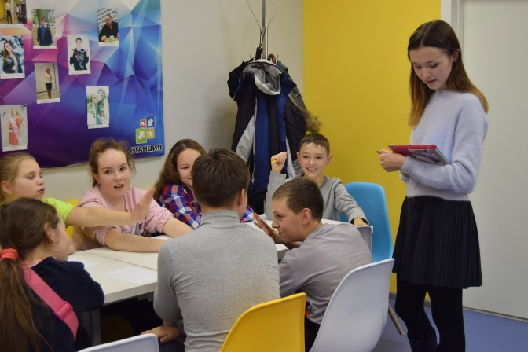
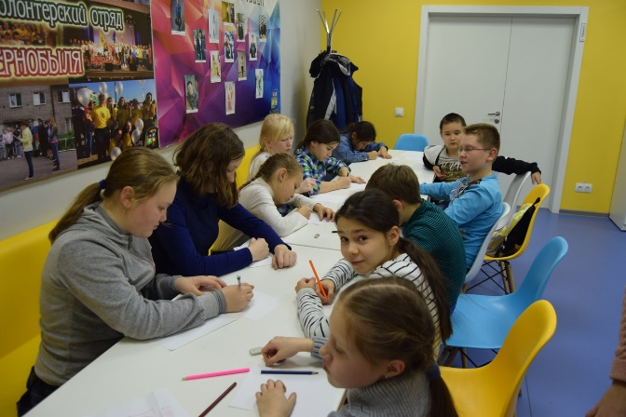
Цель фокус-группы была успешно достигнута. С помощью фокус-группы нам удалось сформировать общее представление о внешних характеристиках персонажей.

Выводы:
- Описание положительного персонажа.
- Определение характерных черт: человек-супермен, спортивный, суперумный, умеет читать мысли.
- Выбор внешнего облика: пол мужской, мускулистый, возраст от 16-до 25, есть специальный костюм, молодежная прическа.
- Выбор цветовой гаммы: синий, голубой, красный, белый, желтый.
- Функции персонажа в Интернете: защита от вирусов с помощью супер-щита, телепортация, борьба с мошенниками, удаление нежелательных приложений.
- Имя персонажа: Космос, Гренбой, Сиди, Вкмэн, Интермэн, Защищайка.
Рисунки детей:
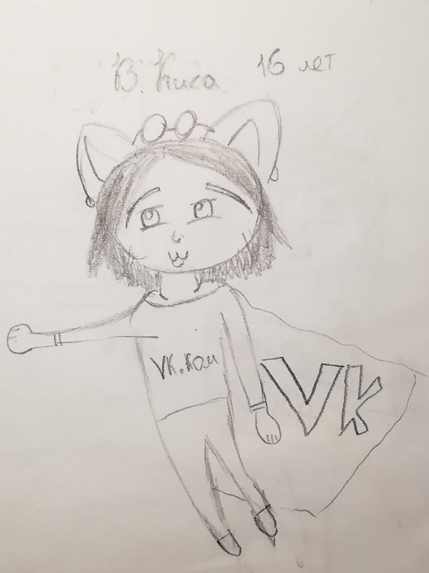
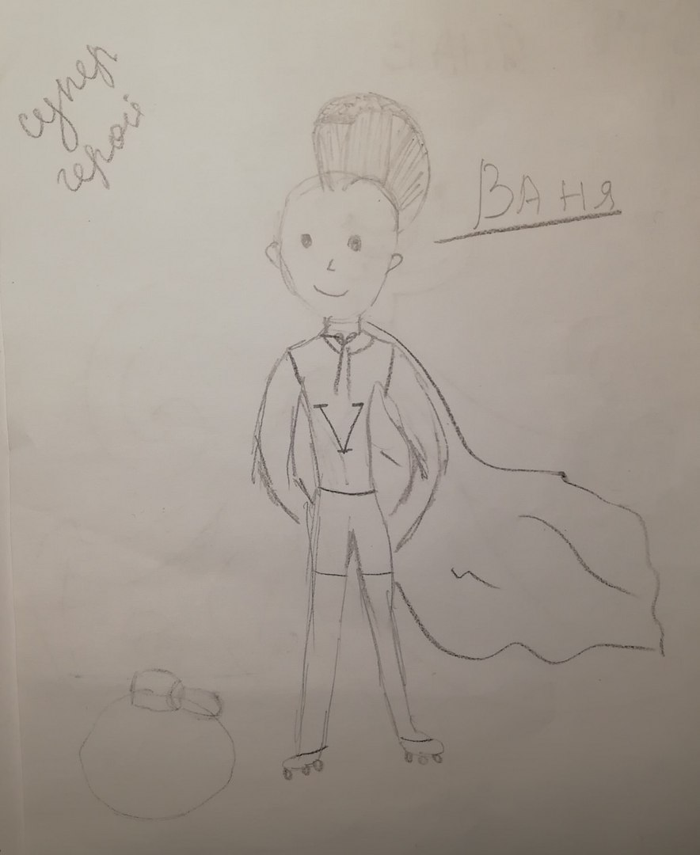
Итоговый персонаж:
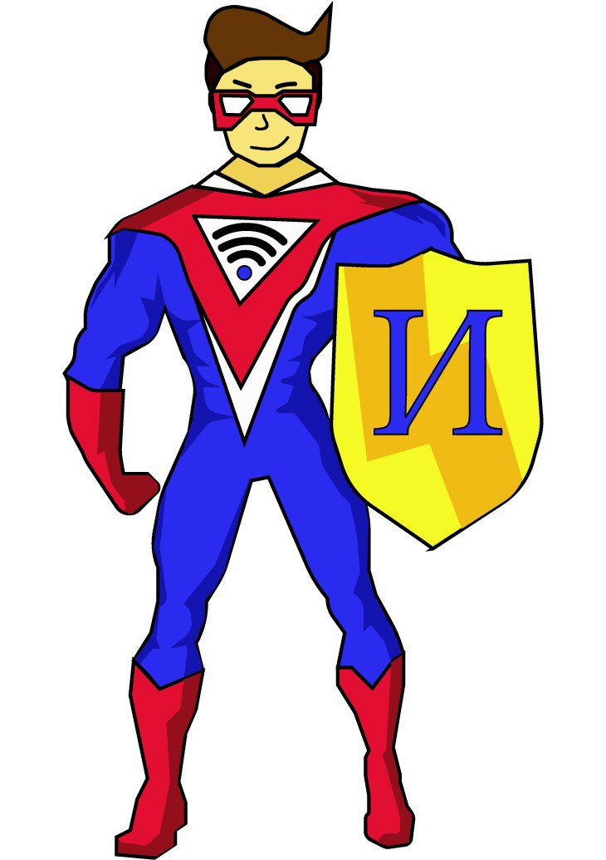

- Описание отрицательного персонажа:
- Определение характерных черт: человек, насекомое, сова, гибрид осьминога и человека.
- Выбор внешнего облика: пол мужской, круглый, полный, горит огнем, сморщенный, возраст: старше 25 лет, лысый, в шляпе.
- Выбор цветовой гаммы: черный, красный, желтый, зеленый.
- Функции персонажа в Интернете: взлом сайтов, аккаунтов, создание вирусов, блокировка страниц, отключение интернета.
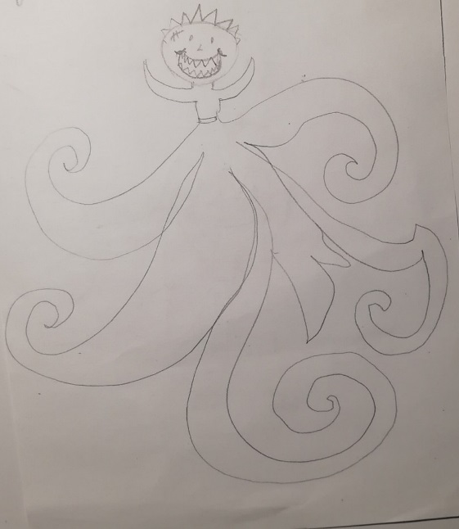
- Имя персонажа: Антиклон, Кальмар, Помор, Креветка, Антимэн, Антибой, Вирусмэн.
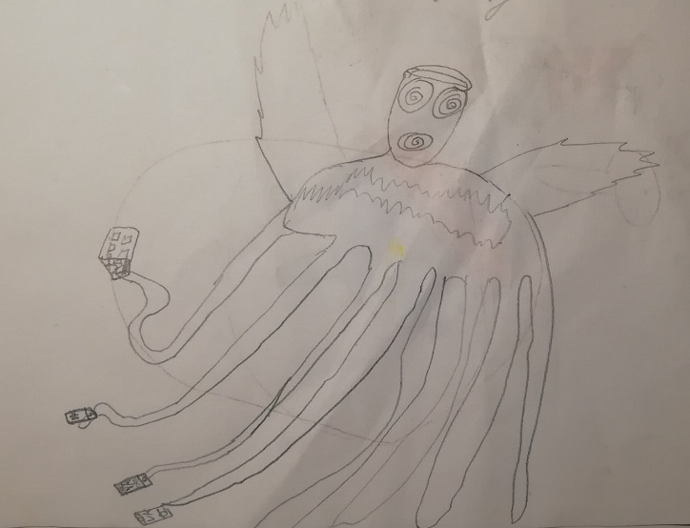
Рисунки детей:

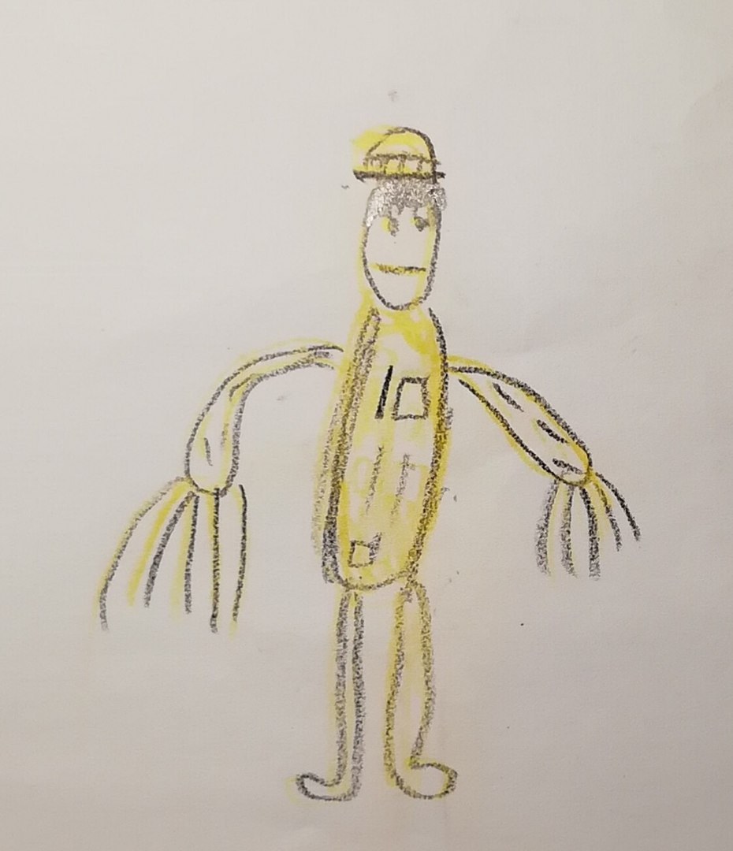

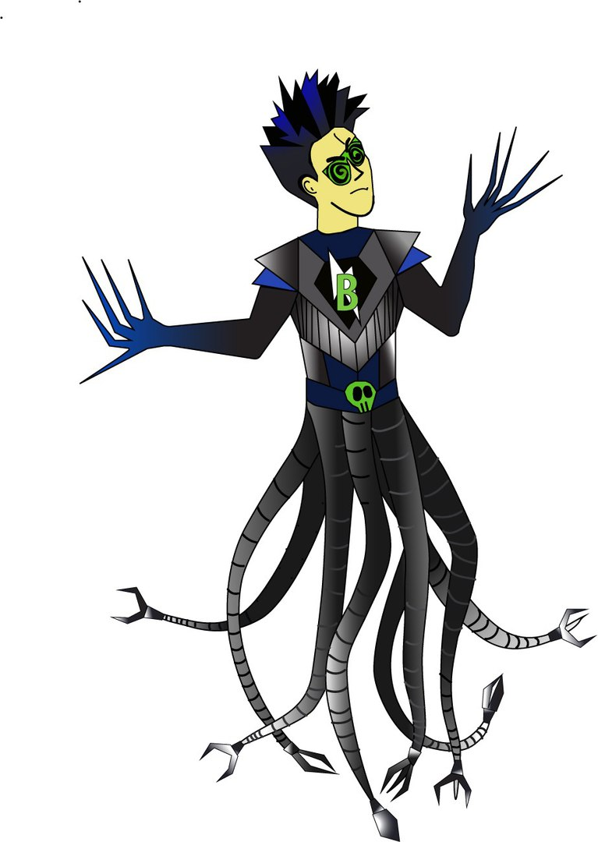
Итоговый персонаж:

ПРИЛОЖЕНИЕ 3
Сценарий мероприятия ко дню Защиты детей.
Действия происходят на главных площадях городов. Герои (аниматоры в ростовых куклах) занимают определенную площадку, где проводят конкурсы. Аниматоры приглашают детей и их родителей, гуляющих по площади, принять участие в конкурсах, рассказывают о себе, о целях проводимых мероприятий и объявляют о розыгрыше призов.
1 блок проводимых мероприятий: вопросы и загадки, связанные с безопасностью в интернете. Пример:
- Есть такая сеть на свете
Ею рыбу не поймать.
В неё входят даже дети,
Чтоб общаться иль играть.
Информацию черпают,
И чего здесь только нет!
Как же сеть ту называют?
Ну, конечно ж, (Интернет)
- Программы стоит обновить -
Компьютер долго будет жить,
А чтобы жизнь его не сбилась,
Не подпускай к порогу... (вирус)

За каждый правильный ответ участники получают подарки – сувенирную продукцию: магнитик, значок или наклейку. По итогам мероприятия всем детям раздаются флажки и листовки с правилами безопасного поведения в Интернете.
2 блок: «Веселые старты: поймай злодея!».
Детям рассказывают историю о том, что «Вирусмэн» взломал сайт «Познавай-ка» и теперь дает детям вредные советы. И теперь нам необходимо всем вместе поймать его.
В процессе проводимых соревнований «Вирусмэн» будет мешать детям и отвлекать их криками, шутками, комментариями. Например, «Вы меня не поймаете», «Я самый хитрый».
Аниматоры делят ребят на две команды по 5-7 человек, которые соревнуются друг с другом за призы – значки.
Соревнование предполагает пять этапов:
- Каждому участнику предлагают попасть теннисным мячиком в корзину (1 попытка). Побеждает та команда, у которой окажется больше всех мячей.
Мячики – это спам (нежелательные рекламные объявления). Корзина символизирует «корзину» на рабочем столе компьютера. Попасть мячиком в корзину означает удалить нежелательный объект.
- Ребятам предлагают прокатить мячик из точки «А» в точку «Б» с помощью обруча и оставляют мячик в точке «Б», в пункт «А» возвращаются бегом. Выигрывают самые быстрые.
Мячики здесь символизируют вирусы, контакт с которыми запрещен (т.е. мячики здесь нельзя трогать руками). Вирусы также необходимо отправит в корзину, т. е. оставить в пункт «Б».
- Детям необходимо прыгать на скакалке из пункта «А» в пункт «Б». И вернуться бегом со скакалкой в руках. Выигрывают самые быстрые.
Этап означает погоню за «Вирусмэном».
- Каждому участнику предлагают пройти через препятствия (на пути от точки «А» до точки «Б» расположены кегли) с закрытыми глазами. При этом кегли не должны упасть. Обратно участники возвращаются бегом без повязки. В это время команда подсказывает куда идти: кричат вправо, влево, прямо и т.д. Выигрывают те, у кого упало меньше кегль.
Кегли символизируют ловушки сетевых мошенников.
- Каждой команде предоставляют большую корзину с различными фигурками (кубики, шарики и пр.), на которых изображены эмоции. Задача участников: как можно быстрее отсортировать положительные эмоции от отрицательных. Выигрывает та команда, которая справится быстрее всех. Команда работает сообща.
Фигурки – это информация, находящаяся в Интернете. А эмоции означают характер этой информации.
В связи с тем, что потоки детей меняются, блоки чередуются.
Анимационная программа продолжается в течение 2-3 часов.

ПРИЛОЖЕНИЕ 4
Программа: «Игровые лекции» в школах городов.
Мероприятие направлено на ознакомление детей с основами пользованья сетью Интернет.
Сроки: на протяжении Сентября 2018 года
Участники: 1-7 классы (до 12 человек)
Площадки: на территории школ
Продолжительность: 1-1,5 часа
Участникам предлагают посетить станции согласно индивидуально сформированным для каждого класса маршрутными станциями.
1 станция: Создай профиль. Здесь участникам рассказывают о правилах размещения личной информации и контактных данных в профиле страницы в социальных сетях. Ребятам предлагают собрать «паззл» правильного профиля. Т.е. раздаются карточки с рубриками: «имя», «фамилия», «номер телефона», «адрес», «электронная почта», «пароли для личных аккаунтов», «хобби», «место учебы» и пр.
Задачей участников: оставить правильные пункты, т.е. размещение которых допустимо.
2 станция: Распознай мошенника. На данной станции ребятам рассказывают о мошенниках, которые осуществляют свою деятельность в Интернете. Затем участникам предоставляют две фотографии, на которых изображена страница профиля в «Вконакте». С первого взгляда фотографии выглядят одинаковыми, но на второй к изображаемому объекту добавляются элементы, характеризующие мошенников:
- отсутствие друзей или наоборот слишком большое количество и все дети
- призыв вступить в сообщество, обещание крупных призов на стене аккаунта
- отсутствие общей информации о себе
- непонятен город (город написан иностранными буквами или просто набор несвязанных букв)
- сомнительные группы в подписках и пр.
Ребятам необходимо распознать эти признаки и угадать мошенников.
3 станция: Найди вирусы. На этой станции ребятам рассказывают о вирусах и их разновидностях. Задание станции предполагает поиск «вирусов» по запискам. Для данной станции необходимо широкое помещение, где есть возможность спрятать 5 записок в разных местах.
Группе детей дают одну записку=вирус, где написано. как найти другой вирус. В результате ребята должны собрать все 5 записок=вирусов.
4 станция: Обойди ловушки. На станции ребята узнают о сообществах, пропагандирующих суицидные наклонности и оказывающие психологическое насилие. Детям предлагают пройти из точки «А» в точку «Б» при этом избежав все препятствия. Но сложность задания заключается в том, что всем предстоит встать друг за другом и закрыть глаза. Открыть глаза может только последний человек, который будет руководить группой.
Человек руководит другими посредством похлопывания по плечу: хлопок поп правому плечу – поворот вправо, хлопок по спине – стоять и.т.д. Хлопки передаются от участника к участнику и так происходит движение.
Конкурс олицетворяет то, как один человек может с легкостью управлять большим количеством людей.
По итогам проводимых мероприятий участникам раздают сертификаты о том, что ученик прошел школу «Безопасного Интернета», листовку-памятку, значки.
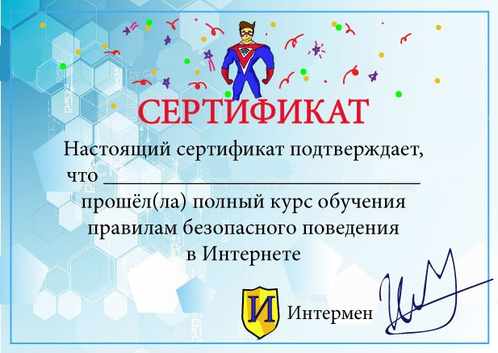

ПРИЛОЖЕНИЕ 5
Контент-план сообщества «Вконтакте» на первый месяц работы
Для последовательного функционирования сообщества «Вконтакте», был разработан следующий контент-план.
В связи с новогодними каникулами начать работу в социальных сетях было решено с 15 января, так как в первые дни месяца многие либо уезжают, либо активно проводят время за городом и появление новых персонажей в сети может оказаться незамеченным. Все рубрики имеют цикличный характер и периодически повторяются (с обновленным содержанием).
Дальнейшая работа сообщества предполагает следование аналогичному плану с предварительно отредактированными рубриками (в зависимости от характера их восприятия аудиторией).
Дата | Рубрика | Суть | Содержание
15.01.2018 | "Доброе утро" | Приветствие детей | Фото, герой желает доброго утра и хорошего дня
 | "Интермэн" | Знакомство с персонажем | Рассказ о героях, откуда они, за что борются, графическое изображение
 | "Вирусмэн"
 | "Интернарния" | Что такое интернет? | Рассказ о том, ка возник интернет и что это такое, графическое изображение
 | "Спокойной ночи" | Пожелание спокойной ночи | Фото, герой желает всем детям спокойной ночи
16.01.2018 | "Доброе утро" | Приветствие детей | Фото, герой желает доброго утра и хорошего дня
 | "Мой аккаунт" | Заполнение профиля страницы | Как грамотно заполнить свой профиль в "Вконтакте"
 | "Интернарния" | Общение в интернете: виртуальный террор | Рассказ о кибербуллинге- виртуальном терроре, фото
 | "Спокойной ночи" | Пожелание спокойной ночи | Фото, герой желает всем детям спокойной ночи
17.01.2018 | "Доброе утро" | Приветствие детей | Фото, герой желает доброго утра и хорошего дня
 | "Мой аккаунт" | Выбор аватара | Рассказ о том, как правильно выбрать фото на главную страницу
 | "Ребусы" | Зашифрованное слово | Фото с ребусом, связанным с материалом по экстремизму, жестокости. Необходимо отгадать зашифрованное слово по пройденному материалу и ответ написать в комментариях
 | "Спокойной ночи" | Пожелание спокойной ночи | Фото, герой желает всем детям спокойной ночи
18.01.2018 | "Доброе утро" | Приветствие детей | Фото, герой желает доброго утра и хорошего дня
 | "Интернарния" | Общение в интернете: пропаганда жестокости, экстремизм и нетерпимости | Фото, рассказ о пропаганде жестокости, экстремизме и нетерпимости. Советы и правила по их избеганию и предотвращению
 | "Ребусы" | Зашифрованное слово | Фото с ребусом, связанным с материалом по экстремизму, жестокости. Необходимо отгадать зашифрованное слово по пройденному материалу и ответ написать в комментариях
 | "Спокойной ночи" | Пожелание спокойной ночи | Фото, герой желает всем детям спокойной ночи
19.01.2018 | "Доброе утро" | Приветствие детей | Фото, герой желает доброго утра и хорошего дня
 | "Повторяй-ка" | Обобщающий пост по пройденному материалу | Фото, пост, в котором будут обобщены все пройденные темы за неделю
 | "Проверяй-ка" | Проверочные задания по пройденным темам | Фото, тест в виде опроса с последующим обсуждением в комментариях, 5 вопросов
 | "Итоги" | Поздравление детей, объявление победителей | Пост от лица героя, который всех благодарит за участие в опросах, фото
 | "Спокойной ночи" | Пожелание спокойной ночи | Фото, герой желает всем детям спокойной ночи
20.01.2018 | "Доброе утро" | Приветствие детей | Фото, герой желает доброго утра и хорошего дня
 | "Поймай злодея!" | Оповещение об "опасности" | Мини-рассказ о проступке антигероя и призыв к его поимке
 | "Поймай злодея!" | Задания на поимку злодея | Игра "найди на фото антигероя"
 | "Спокойной ночи" | Пожелание спокойной ночи | Фото, герой желает всем детям спокойной ночи
21.01.2018 | "Доброе утро" | Приветствие детей | Фото, герой желает доброго утра и хорошего дня
 | "Поймай злодея!" | Задания на поимку злодея | Игра "найди отличия", ребусы и загадки
 | "Итоги" | Поздравление детей с поимкой Вирусмэна | Фото, на котором герой говорит, что дети прогнали злодея, поздравление
 | "Спокойной ночи" | Пожелание спокойной ночи | Фото, герой желает всем детям спокойной ночи
22.01.2018 | "Доброе утро" | Приветствие детей | Фото, герой желает доброго утра и хорошего дня
 | "Мой аккаунт" | Добавление друзей | Рассказ о том, как искать друзей и кого добавлять не следует
 | "Интернарния" | Нежелательный контент | Рассказ о информации, которой следует опасаться, как правильно искать информацию в интернете, на какие ссылки не переходить
 | "Опрос" | Зачем Ты пользуешься интернетом? | Вопрос с вариантами ответов, фото
 | "Спокойной ночи" | Пожелание спокойной ночи | Фото, герой желает всем детям спокойной ночи
23.01.2018 | "Доброе утро" | Приветствие детей | Фото, герой желает доброго утра и хорошего дня
 | "Мой аккаунт" | «Стена» аккаунта | Как пользоваться «стеной», что следует и не следует размещать на «стене»
 | "Интернарния" | Виды опасностей в интернете: сетевая педофилия | Рассказ о том, что нужно опасаться незнакомцев в интернете и не заводить беседы с подозрительными людьми
 | "Ребусы" | Зашифрованное слово | Фото с ребусом, связанным с материалом по экстремизму, жестокости. Необходимо отгадать зашифрованное слово по пройденному материалу и ответ написать в комментариях
 | "Спокойной ночи" | Пожелание спокойной ночи | Фото, герой желает всем детям спокойной ночи
24.01.2018 | "Доброе утро" | Приветствие детей | Фото, герой желает доброго утра и хорошего дня
 | "Интернарния" | Виды опасностей в интернете: киберсуицид | Фото, рассказ о группах, которые подталкивают детей совершать самоубийства и что это такое, как этого избежать
 | "Вопрос-ответ" | Вопросы для героя | Дети задают вопросы герою, ведется беседа на общие темы в комментариях
 | "Спокойной ночи" | Пожелание спокойной ночи | Фото, герой желает всем детям спокойной ночи
25.01.2018 | "Доброе утро" | Приветствие детей | Фото, герой желает доброго утра и хорошего дня
 | "Повторяй-ка" | Обобщающий пост по пройденному материалу | Фото, пост, в котором будут обобщены все пройденные темы за неделю
 | "Проверяй-ка" | Проверочные задания по пройденным темам | Фото, тест в виде опроса с последующим обсуждением в комментариях, 5 вопросов
 | "Итоги" | Поздравление детей, объявление победителей | Пост от лица героя, который всех благодарит за участие в опросах, фото
 | "Спокойной ночи" | Пожелание спокойной ночи | Фото, герой желает всем детям спокойной ночи
26.01.2018 | "Доброе утро" | Приветствие детей | Фото, герой желает доброго утра и хорошего дня
 | "Поймай злодея!" | Оповещение об "опасности" | Мини-рассказ о проступке антигероя и призыв к его поимке
 | "Поймай злодея!" | Задания на поимку злодея | Игра "найди на фото антигероя"
 | "Спокойной ночи" | Пожелание спокойной ночи | Фото, герой желает всем детям спокойной ночи
27.01.2018 | "Доброе утро" | Приветствие детей | Фото, герой желает доброго утра и хорошего дня
 | "Поймай злодея!" | Задания на поимку злодея | Игра "найди отличия", ребусы и загадки
 | "Итоги" | Поздравление детей с поимкой Вирусмэна | Фото, на котором герой говорит, что дети прогнали злодея, поздравление
 | "Спокойной ночи" | Пожелание спокойной ночи | Фото, герой желает всем детям спокойной ночи
28.01.2018 | "Доброе утро" | Приветствие детей | Фото, герой желает доброго утра и хорошего дня
 | "Мой аккаунт" | Аудиозаписи | Рассказ о том, что такое аудиозаписи, как находить аудиозаписи
 | "Интернарния" | Нежелательный контент | Рассказ о информации, которой следует опасаться, как правильно искать информацию в интернете, на какие ссылки не нажимать
 | "Спокойной ночи" | Пожелание спокойной ночи | Фото, герой желает всем детям спокойной ночи
29.01.2018 | "Доброе утро" | Приветствие детей | Фото, герой желает доброго утра и хорошего дня
 | "Опрос" | Как часто Ты сидишь в Интернете? | Вопрос с вариантами ответов, фото
 | "Мой аккаунт" | Альбомы в "Вконтакте" | Рассказ о том, как правильно выбирать фотографии, как часто их выкладывать, как называть свои альбомы и какие фото выкладывать не стоит
 | "Розыгрыш" | Розыгрыш стикеров с изображением персонажей | Розыгрыш разработанных стикеров с героем и антигероем
 | "Спокойной ночи" | Пожелание спокойной ночи | Фото, герой желает всем детям спокойной ночи
30.01.2018 | "Доброе утро" | Приветствие детей | Фото, герой желает доброго утра и хорошего дня
 | "Интернарния" | Вредоносные программы: вирусы | Что такое вирусы, на какие ссылки не стоит нажимать, что делать, если вирус попал на компьютер
 | "Ребусы" | Зашифрованное слово | Фото с ребусом, связанным с материалом по вредоносным программам. Необходимо отгадать зашифрованное слово и ответ написать в комментариях
 | "Спокойной ночи" | Пожелание спокойной ночи | Фото, герой желает всем детям спокойной ночи
31.01.2018 | "Доброе утро" | Приветствие детей | Фото, герой желает доброго утра и хорошего дня
 | "Мой аккаунт" | Статусы страницы | Что такое статусы, что следует и не следует писать в статусах
 | "Опрос" | Ты уже сталкивался с мошенниками? | Вопросы с вариантами ответов, фото
 | "Спокойной ночи" | Пожелание спокойной ночи | Фото, герой желает всем детям спокойной ночи

Примеры постов для публикации в «Вконтакте»
#Доброе_утро
Доброе утро, юные искатели приключений!
Настал новый день! Давайте отправимся вместе в наше путешествие в мир Интернета!
#Спокойной_ночи
Мы сегодня чудесно провели время! Вы большие молодцы!
Всем сладких снов!
#Интермэн
Из далекого пространства, из галактики Защитников детей, в нам прилетел Интермэн.
У Интермэна есть миссия - оберегать всех детей мира от угроз, идущих от Вирусмэна.
Интермэн поможет тебе исследовать неизведанный мир - Интернет! Ты можешь задать ему любой вопрос, вместе вам будет легче справляться с любыми трудностями. Вы будете решать интересные головоломки, отгадывать ребусы и узнавать много нового!
Интермэн твой верный друг и помощник, с ним тебе будут не страшны никакие проблемы!
Вперед, к приключениям!
#Вирусмэне
Во вселенной - Интернет существует галактика злодеев, которые пытаются помешать миссии Интермэна.
Вирусмэн - это антигерой, который стремится обмануть всех детей мира.
Будь осторожен! Он очень хитрый и знает много ловушек!
Но не беспокойся! Интермэн всегда придет на помощь. Вместе вам все под силу!
#Интернарния
Что такое Интернет?
Всем привет! С вами Интермэн. Сегодня нашим приключением станет увлекательное путешествие по интернету!
Что же такое Интернет? Интернет - это всемирная компьютерная сеть, которая соединяет тысячи других сетей. Например, твою школу, фирму, где работает твоя мама, магазины твоего города и много-много других сетей!
Информация, которую ты можешь найти в Интернете, представляет собой гигантскую электронную библиотеку!
Но, к сожалению, в этой библиотеке живут не только добрые сказки, но и истории ужасов!
Одним из героев таких сказок является Вирусмэн. Его ты уже знаешь! Поэтому Интермэн пришел к тебе на помощь и призывает всех быть более внимательным! Ведь интернет - это место, где ты можешь познакомиться с новыми друзьями и узнать много нового и интересного, а также найти ответы на многие интересующие тебя вопросы!
А справится со всеми трудностями поможет тебе Интермэн.
Еще увидимся!
#Мой аккаунт
Заполнение профиля страницы.
При регистрации каждому из нас пришлось заполнить страницу профиля.
Страница профиля - это твоя личная страница, в которой указаны твои хобби, интересы, место проживание, пол, возраст и многое другое.
Давай разберемся, как нам нужно его правильно заполнять.
Первое, что ты должен запомнить - это не размещать много личной информации о себе в социальных сетях. Не обязательно всем знать твой номер мобильного телефона. Ведь друзья могут спросить у тебя лично. Лучше укажи электронную почту, если у тебя она есть.
Второе - пароль для своего аккаунта. Постарайся сделать его максимально сложным. Но обязательно запиши его себе на отдельный листочек и убери, чтобы никто не увидел.
Третье. Указывай свой настоящий возраст, чтобы избежать публикации нежелательной информации в ленте твоих новостей.
Четвертое. Ни в коем случае не указывай точное место жительства на карте. Злоумышленники могут воспользоваться этими данными.
Придерживайся этих правил и тогда Вирусмэну будет сложнее тебя найти.
#Ребусы
Ребята, сегодня мы поиграем с вами в интересную головоломку - ребус! Угадай, что зашифровано в слове.
Даю подсказку: это один из друзей Вирусмэна.
Пример: 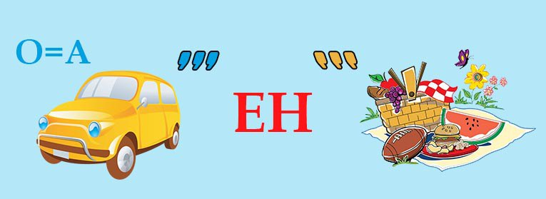
#Повторяй-ка
Друзья! На этой неделе мы с вами проделали большую работу! Давай вместе вспомним что мы успели узнать нового?
Перейди по уже знакомому тебе хэштэгу:
#Интернарния
Увидимся с тобой сегодня вечером!
#Проверяй-ка
Ребята! А сейчас Интермэн проверит как хорошо вы усвоили информацию!
Ответь на несколько легких вопросов!
Мы уверены, что ты справишься!
1. Что такое интернет?
2. Стоит ли добавлять незнакомца в друзья?
3. Стоит ли указывать номер сотового телефона в своем профиле?
4. Стоит ли добавлять в друзья человека, у которого на странице размещена информация вызывающая сомнения?
5. Назови основные критерии выбора аватара.
В конце всех комментариев-ответов детей: Вы молодцы! Продолжайте в том же духе!
#Итоги
Дорогой друг! Поздравляю тебя с успешным прохождением первой недели нашего приключения! Ты держался как настоящий борец!
А впереди нас ждет еще много интересного и увлекательного!
Следи за новостями!
#Поймай злодея
Внимание-внимание! Объявился Вирусмэн!
Он рассылает СМС на номера телефонов всем, кто разместил их в своем профиле! Давай защитим ребят и поймаем Вирусмэна.
Он очень хитер и так просто нам его найти не удастся!
Жди подсказок от Интермэна!
#Поймай злодея
Ребята, ребята! Вот в этом лесу спрятался Вирусмэн. Найди его! Ответ пиши в комментариях!
(Фото леса, на котором замаскирован антигерой)
#Вопрос-ответ
Ребята, я так соскучился по вам! Может пообщаемся? Задавайте свои вопросы в комментариях и я буду рад на них ответить!
#Розыгрыш
Друзья, у меня есть радостная новость! В Вконтакте появились стикеры с моим изображением! И у тебя есть шанс выиграть их! Все, что тебе нужно сделать - сделай рисунок или фото на тему: "Безопасный интернет вместе с Интермэном".

ПРИЛОЖЕНИЕ 6
Анкета по исследованию уровня эффективности мероприятия и степенью удовлетворенности детей «Игровыми лекциями»
Привет, друг! Просим Тебя принять участие в данном анкетировании и ответить на несколько простых вопросов для выявления уровня эффективности мероприятия и твоей удовлетворённости «Игровыми лекциями».
Заранее благодарим тебя за уделенное нам время.

- Тебе понравились проводимые Игровые станции?
- Да
- Нет
- Какая станция Тебе понравилась больше всего?
- Создай профиль
- Распознай мошенника
- Найди вирусы
- Обойди ловушки
- Какая станция Тебе понравилась меньше всего?
- Создай профиль
- Распознай мошенника
- Найди вирусы
- Обойди ловушки
- Ты узнал что-то новое для себя?
- Да
- Нет
- Задания были сложными для Тебя?
- Да
- Нет
- Ты учувствовал в выполнении всех заданий?
- Да, во всех
- Да, в нескольких
- Нет, за меня все делали одноклассники
- Ты хочешь принять участие в данном мероприятии еще раз?
- Да
- Нет
- Твои пожелания

Расскажи немного о себе!
- Твой пол
- Мужской 02.Женский
- Твой возраст:

ПРИЛОЖЕНИЕ 7
Листовка с советами для детей
1. Не распространяй в Интернете информацию личного характера: домашний адрес, номер телефона, рабочий адрес или номер телефона родителей, номера кредитных карточек, название и расположение школы.
2. Не сообщай незнакомцам свой логин и пароль от социальных сетей, т. к. твоя личная информация - сообщения и фотографии - могут быть использованы в корыстных целях.
3. Если тебе поступило сообщение с подозрительной ссылкой, не открывай ее, т.к. она может быть заражена опасным вирусом или содержать информацию нецензурного характера.
4. Не соглашайся на встречу с человеком, с которым ты познакомился в Интернете – это может быть не тот, за кого он себя выдает.
5. Попроси родителей установить антивирусную программу, которая обезопасит твой компьютер от опасных вирусов.
6. Через каждые 20—30 минут работы на компьютере делай перерывы — давай глазам отдохнуть. Для этого сделай небольшую гимнастику, прогуляйся по комнате, посиди с закрытыми глазами.
7. Помни, не стоит увлекаться долгими посиделками за компьютером – тебя ждет множество других полезных занятий: нужно сделать уроки, помочь маме, почитать книгу, увидеться с друзьями.

ПРИЛОЖЕНИЕ 8
Листовка с советами для родителей
1.Ненавязчиво следите за виртуальной активностью ребенка. Хорошей профилактикой является установка антивируса и родительского контроля в браузере.
2.Объясните ребенку, что не следует давать частную информацию о себе без разрешения родителей.
3 Строго регламентируйте время, которое ребенок проводит за компьютером.
4.Если Вы замечаете, что ребенок начинает заменять реальное общение на виртуальное - постарайтесь проводить с ребенком больше времени, играйте с ним, способствуйте увеличению его общения со сверстниками.
5.Объясните детям, что на сообщения негативного характера не следует реагировать, лучший способ игнорировать их – удалить сообщения и заблокировать отправителя.
6.Ограничьте доступ детей к играм и фильмам, основанным на насилии. Если ребенок все же встретился с подобным контентом, нужно в доступной форме объяснить ему, почему для него это опасно.
7.Никогда не награждайте ребенка игрой на компьютере. Это может придать особый престиж такому времяпрепровождению. Виртуальный мир не должен замещать реальную жизнь.

